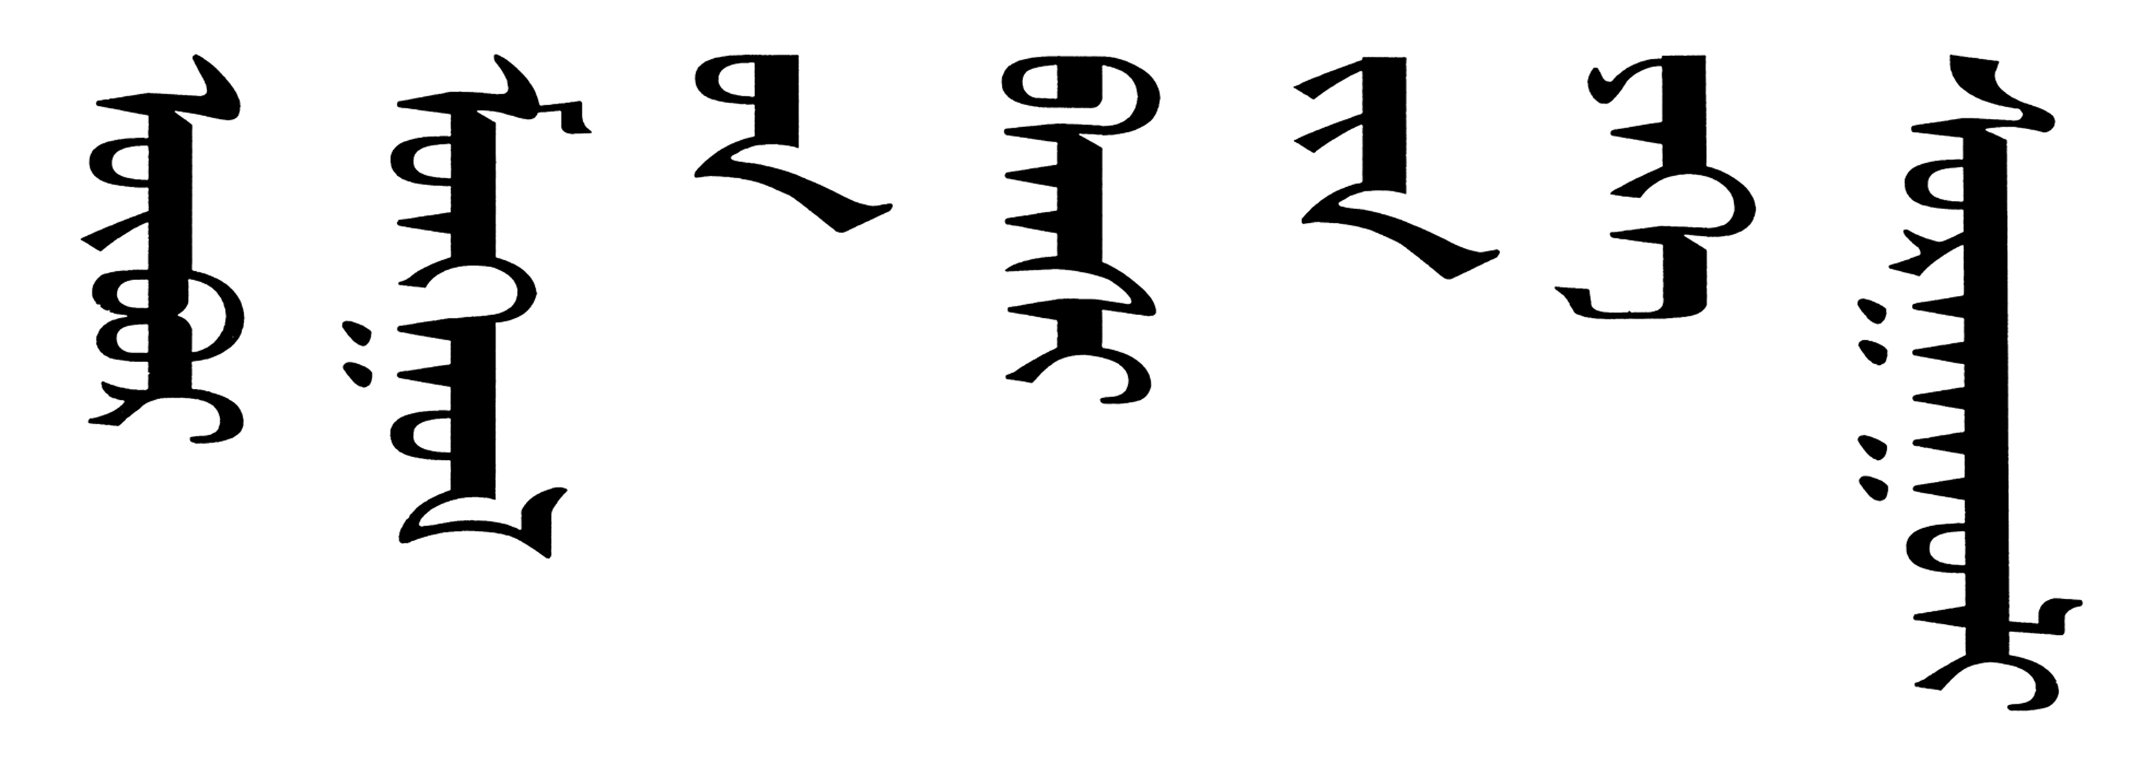

**足**

**球**

**计**

**分**

**器**

**实**

**验**

**报**

**告**

一 实验题目

足球计分器

二 实验目的

1 熟练掌握swfit语言

2设计一个足球裁判员使用的计分器

三 实验设计过程

1由于本人能力不足，对swfit语言还没有熟练，所以并没有实现这个足球计分器，只是做出一些界面上的东西，简单的展示一下

2 界面一，打开足球计分器 点击Start进入下一界面

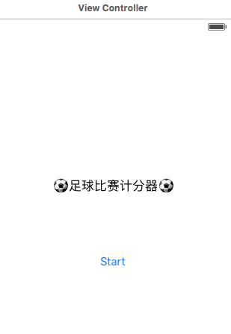

3 界面二，今日比赛一览表（由于没有连接数据库，所以只有一场比赛）点击“VS”进入主界面

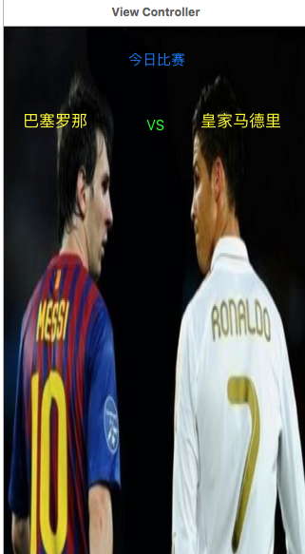

4 界面三，计分器主界面（足球比赛都是正计时）

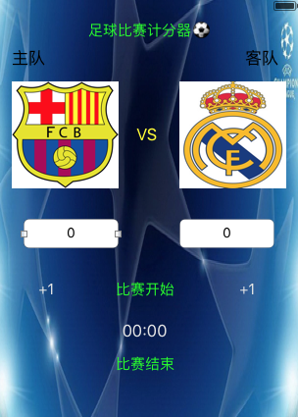

四 总结

本次实验对我而言是失败的实验，什么功能都没有实现，从另一方面也体现了我对swfit语言掌握的不够好，能力不足的问题。看着别人都能实现功能，自己也很着急，辜负了朝老师的教导。但也不会就这样轻言放弃的，我会正视自己的缺点和不足并改正努力变好，给自己一个交代。